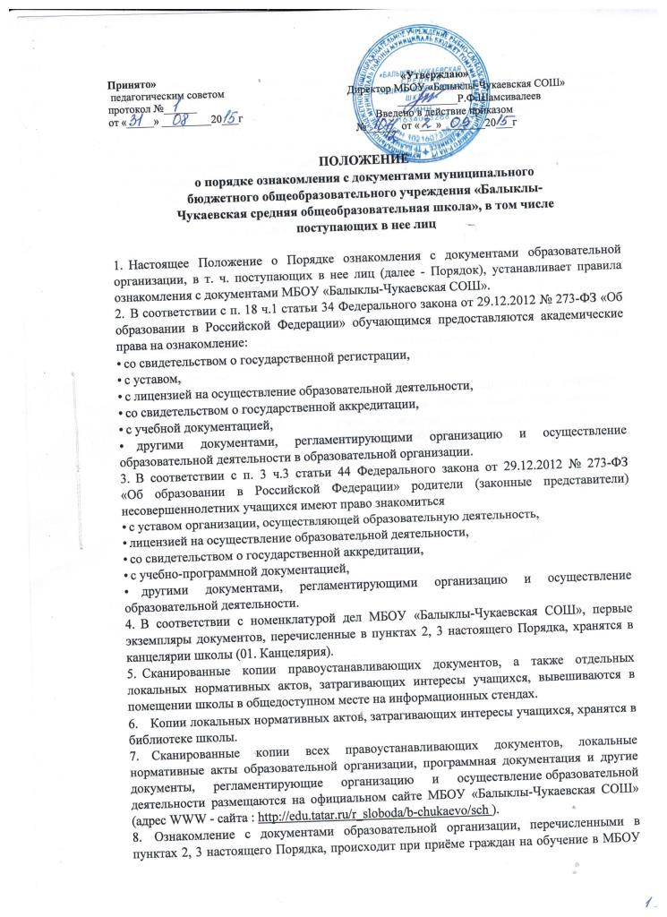
«Балыклы-Чукаевская СОШ». Факт ознакомления с документами образовательной организации родители (законные представители) несовершеннолетних учащихся и учащиеся после получения основного общего образования отражают в заявлении о приёме на обучение под подпись.
- При приёме на работу в образовательную организацию работодатель обязан ознакомить работника до подписания трудового договора со следующими локальными нормативными актами, непосредственно связанными с его трудовой деятельностью (ч. 3 ст. 68 ТК РФ):

- должностная инструкция;
- правила внутреннего трудового распорядка (ч. 3 ст. 68 ТК РФ);
- коллективный договор;
- положение об оплате труда (ст. 135 ТК РФ);
- правила и инструкция по охране труда (ст. 212 ТК РФ);
- правила хранения и использования персональных данных работников (ст. 87 ТК РФ);
•иные локальные нормативные акты, непосредственно связанные с трудовой деятельностью принимаемого на работу.
Факт ознакомления работника, принимаемого в образовательную организацию на работу, с документами образовательной организации должен быть письменно подтверждён под подпись принимаемого на работу.
10. Факт ознакомления с документами образовательной организации участников
образовательных отношений в период обучения или работы должен быть письменно
подтверждён (отражён в журнале учета проведения воспитательных мероприятий,
протоколах педагогических советов, родительских собраний

